МОУ «СОШ №7»

Математический КВН для учащихся
5 классов

«Совиниада»

ПРОВЕЛА УЧИТЕЛЬ
МАТЕМАТИКИ
АДЖИГАБУЛОВА Г.Б.

ст.Ессентукская
2011 г.

Цели:
Продолжить развитие познавательного интереса и активизации мыслительной деятельности учащихся.
Продолжить развитие логического мышления, памяти, внимания.
Воспитание выдержки, терпения, усидчивости.
Оборудование:
ПК, проектор, презентация, бланки ответов, раздаточный материал.
Правила игры:
КВН проводится во внеурочное время (время проведения 40 мин.) на параллели учащихся 5 классов. Каждый класс выставляет команду из 6 человек. КВН состоит из 6 конкурсов. Названия каждого находятся на слайдах презентации, например, «Разминка», «Лабиринт» и т.д. Каждой команде выдается раздаточный материал для каждого конкурса. Время выполнения определяет ведущий марафона. По истечении времени листы с ответами каждая команда сдает жюри. Задания проверяются сразу же.
Команда – победитель получает «плавающую пятерку» (которой можно закрыть любую, не устраивающую ученика оценку, в любой момент до конца учебного года); за второе место – пятерку в журнал; за третье место – четверку в журнал; остальные получат утешительные призы.
Ход игры
- Приветствие учителем учащихся, объявление темы, целей и правил игры.
- Первый ЛУЗик – «Разминка»
На грядке сидели 4 воробья. К ним прилетели еще 2 воробья. Кот Васька подкрался и схватил одного воробья. Сколько воробьев осталось на грядке? (0)
Четверо играли в домино 4 часа. Сколько часов играл каждый? (4)
По дороге 2 мальчика шли и 2 рубля нашли. За ними еще четверо идут, сколько они найдут? (0)
Петух, стоя на одной ноге, весит 3 кг. Сколько он весит, стоя на двух ногах? (3)
Найти 2 таких числа, произведение которых 24 и частное тоже 24. (24 и 1)
Сколько получится десятков, если 2 десятка умножить на 3 десятка? (60)
Пассажир такси ехал в село. По дороге он встретил пять грузовиков и три легковые машины. Сколько всего машин ехало в село? (1)
Ребята пилят бревно на части определенной длины. Отпиливание одного такого куска занимает одну минуту. За сколько минут они распилят бревно длиной 5 метров на пять частей? (4)
- Второй ЛУЗик – «Лабиринт»
Точка отправления – правый нижний угол. Нужно выйти в левом нижнем углу, избрав такую дорогу, чтобы сумма цифр, проставленных в клеточках на вашем пути, составила 45. Двигаться можно только по горизонтали и вертикали.
3 | 2 | 7 | 9 | 5
1 | 4 | 3 | 1 | 9
1 | 7 | 2 | 6 | 8
9 | 5 | 3 | 2 | 1
1 | 5 | 7 | 4 | 3

- Третий ЛУЗик – «Сколько?»
Самое крупное наземное животное – африканский слон. Узнайте высоту, длину тела (в см) и его массу (в кг).
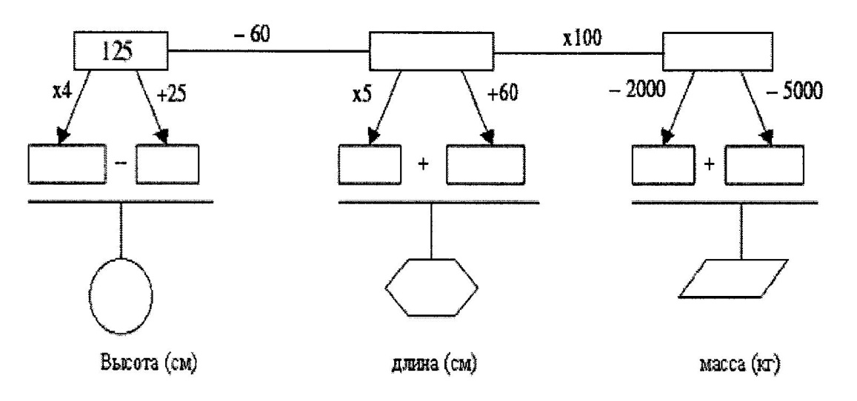

(Высота – 350см, длина – 450 см, масса – 6000 кг.)
- Четвертый ЛУЗик – «Ребусы»
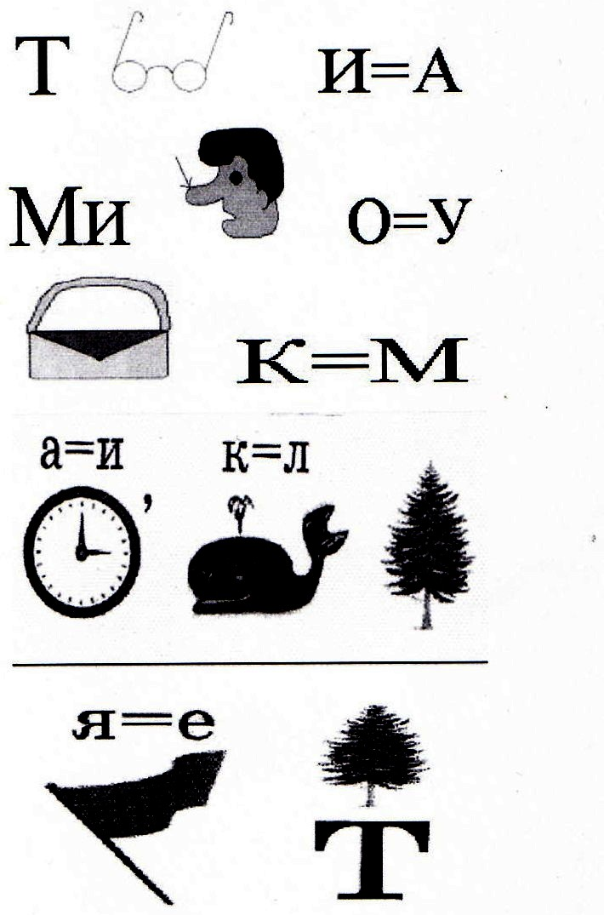
Ответы: Точка, минус, сумма, числитель, знаменатель.
- Пятый ЛУЗик – «Шуточные задачи»

- По дороге вдоль кустов,
Шло 11 хвостов,
Сосчитать я также смог,
Что шагало 30 ног.
Это вместе шли куда – то
Петухи и поросята.
А вопрос мой к вам таков:
Сколько было петухов?
(7 петухов)
- Прилетели галки, сели на палки.
Если на каждой палке
Сидит по одной галке,
Тогда для одной галки,
Не хватает палки.
Если на каждой палке
Сидит по две галки,
То одна из палок,
Будет без галок.
Сколько было галок?
Сколько было палок?
(4 палки, 3 палки)
- Как-то рано, по утру,
Птицы плавали в пруду.
Белоснежных лебедей
Втрое больше, чем гусей,
Уток было восемь пар,
Вдвое больше чем гагар.
Сколько было птиц всего,
Если нам еще дано,
Что всех уток и гусей,
Столько, сколько лебедей?
(Всего 56 птиц: 8 гагар, 16 уток, 8 гусей, 24 лебедя.)
- Шестой ЛУЗик – «Логогрифы»
В первой части логогрифа надо догадаться, о каком слове говорится. Затем в отгаданное слово вставить добавочно одну или две буквы и получить новое слово.
- Арифметический знак я,
В задачнике найдешь меня,
Во многих строчках.
Лишь «О» ты вставишь,
Зная как, и я – географическая точка.
(Плюс – полюс)
- Я – пространственное тело,
И не сложен я с натуры,
Если ж вставить «Л» умело,
Стану домом я культуры.
(Куб – клуб)
- Он – грызун не очень мелкий,
Ибо чуть побольше белки,
А заменишь «У» на «О» -
Будет круглое число.
(Сурок – сорок)

- Подведение итогов, награждение участников игры. Рефлексия.

Приложение1. (для жюри)
Первый ЛУЗик – «Разминка»
(за каждый верный ответ – 1 балл)
Второй ЛУЗик – «Лабиринт»
(3 балла)
Третий ЛУЗик – «Сколько?»
(3 балла)
Четвертый ЛУЗик – «Ребусы»
(за каждый верно решенный ребус– 1 балл)
Пятый ЛУЗик – «Шуточные задачи»
(за каждую верно решенную задачу– 2 балла)
Шестой ЛУЗик – «Логогрифы»
(3 балла)
Итого:

